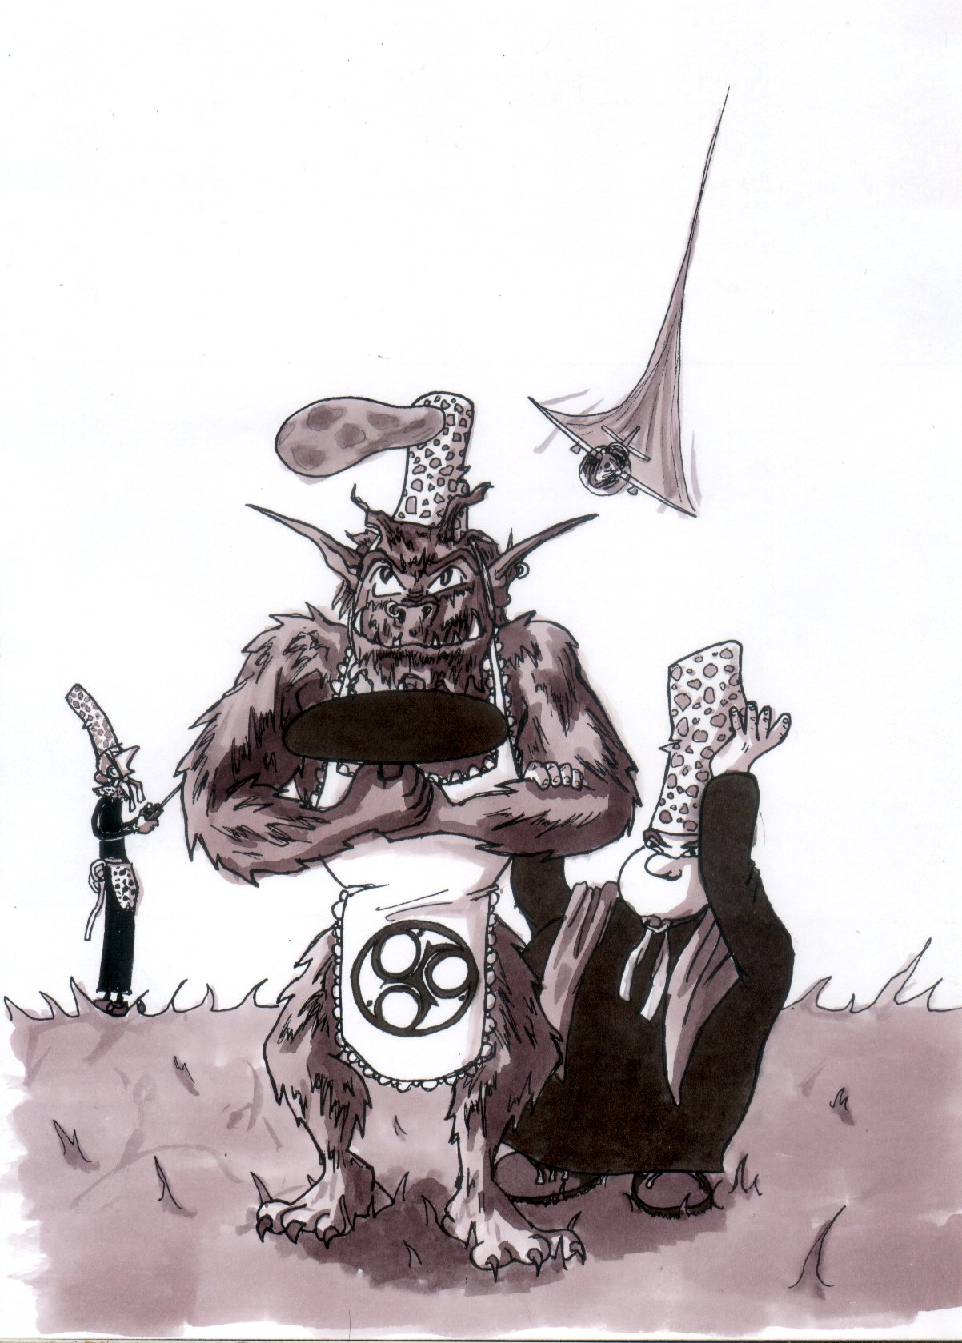

L’Aéro Model Club de l’Ouest vous invite à participer à la Naoned Breizh Cup N° 10 organisée sur son terrain à Saint Étienne de Montluc dans la région Nantaise. Cette édition sera « particulière » et nous la souhaitons inoubliable.


Cette compétition de Voltige Grands Modèles F3M est ouverte à toutes les catégories (espoir, nationale et internationale) suivant la règlementation en vigueur (FAI).

La date limite d’inscription est fixée au 27 mai 2012. Le programme prévisionnel, suivant la météo et le nombre de pilotes, de la compétition est :

Vendredi 15 : Accueil des pilotes sur le terrain.
Barbecue prévu pour ceux qui veulent s'en griller une le soir.

Samedi 16 :
8h00 : Accueil des pilotes
8h30 : Dépôt des émetteurs
8h45 : Début de la compétition : vol connu 1, Vol inconnu 1

12h45 : Pause déjeuner
13h45 : Reprise des vols : vol inconnu 1 (suite), Libre 1,
Vol connu 2 .

18h00 : Fin des vols
20h00 : Dîner sur place.

Dimanche 17:
9h00 : Vol inconnu 2
12h00 : Pause déjeuner
13h00 : Reprise des vols : Libre 2
16h00 : Fin des vols
16h30 : Remise des prix

Le jugement sera assuré par :

Jean-Pierre DUMET
Pierre ENCOGNERE
Laurent LEGRAND

Les repas seront assurés pour ceux qui le désire par l’organisation, sinon un barbecue sera à la disposition de tous. L’organisation ne pourra prévoir aucun repas supplémentaire sur place. La soirée du samedi sera conviviale.

Vous trouverez ci-joint une feuille d’inscription, une liste d’hôtels proches du terrain ainsi qu’un plan d’accès au site de vol.

Pour l’équipe organisatrice,

Philippe PALLY
FICHE D’INSCRIPTION (Présente sur le site)

Pré-inscription à faire sur le site
http://naonedbreizhcup.free.fr/formulaire.htm

Nombre de concurrents limité. Date limite d'inscription le 27 mai 2012.
Pièces indispensables à joindre : Règlement à l’ordre de l’AMCO, copie de votre licence, assurance, certificat médical en cours de validité.
Envoi à Philippe PALLY 70 rue de la Mélinière 44000 Nantes.
Mail : ppally@free.fr Mobile : 06 89 89 46 79

HÉBERGEMENT

Le camping est autorisé sur le terrain pendant le concours. Toutefois les installations sanitaires sont inexistantes.

Nous avons prospecté les possibilités d’hébergement des participants en prenant en considération trois critères : le meilleur rapport qualité-confort/prix, la sécurité des parkings, la situation et l’accès au terrain.

Nous vous recommandons les 2 hôtels suivants :

- Villages Hôtel de Saint Herblain
Lotissement Les Lions,
Avenue des Lions
44800 Saint Herblain
Tel : 02 28 01 74 37
Fax : 02 28 01 74 36

- Etap Hôtel Nantes Ouest
RD 101
44220 Couëron
Tel : 02 40 38 39 50
Fax : 02 40 38 39 52

N.B. : La situation des hôtels est indiquée sur le plan ci-après.

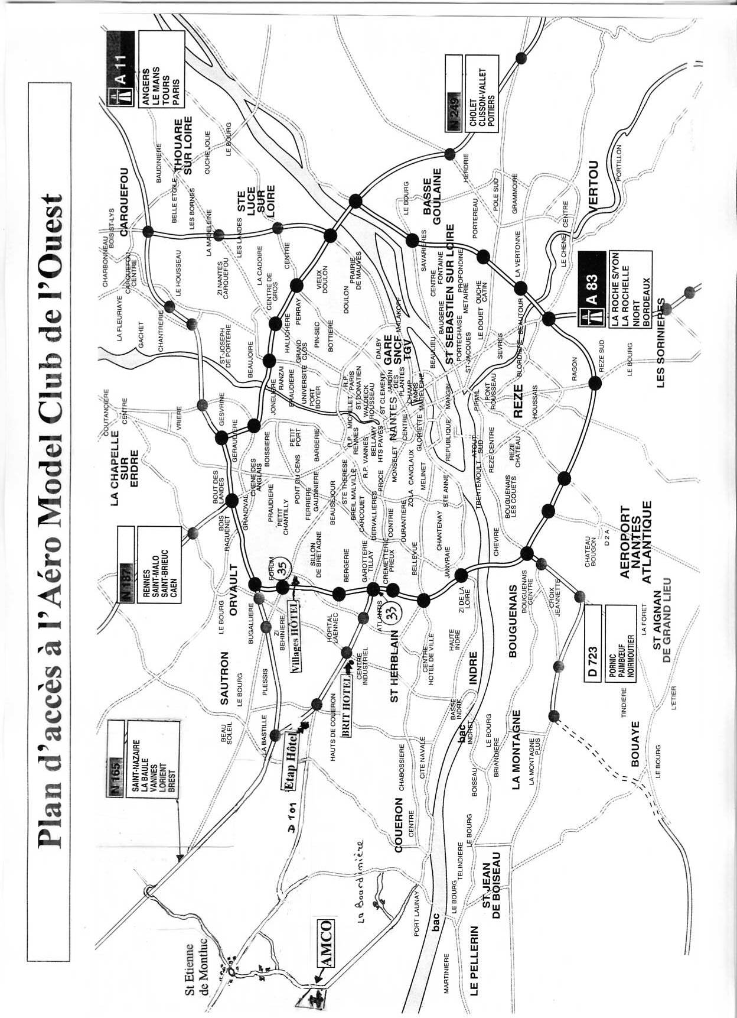

ACCES AUX HOTELS ET AU TERRAIN

Villages Hôtel :

Depuis Rennes : rejoindre le périphérique Nord en direction de Saint- Nazaire, puis aéroport Nantes-Atlantique. Prendre la sortie 35 Porte de Sautron, au rond-point suivre direction Nantes centre et prendre la première à droite (devant le Mac Donalds) vers le parc d’activité des Lions.

Depuis Angers/Paris : suivre l’A11, périphérique Nord en direction de Saint-Nazaire, puis aéroport Nantes-Atlantique. Prendre la sortie 35 Porte de Sautron, au rond-point suivre direction Nantes centre et prendre la première à droite (devant le Mac Donalds) vers le parc d’activité des Lions.

Depuis Bordeaux : Arrivée par l’A83, prendre direction aéroport Nantes Atlantique puis Saint-Nazaire. Prendre la sortie 35 Porte de Sautron, au rond-point suivre direction Nantes centre et prendre la première à droite (devant le Mac Donalds) vers le parc d’activité des Lions.

Etap Hôtel Nantes Ouest :

Depuis Rennes : rejoindre la N137 direction Nantes. Suivre la direction Bordeaux sur le Périphérique Nord (N537), Prendre la sortie 33 Porte d’ARMOR en direction de Vannes Saint-Nazaire, prendre la troisième sortie : direction Saint Etienne de Montluc, l’Hôtel est à droite au carrefour juste après avoir traversé le pont.

Depuis Angers/Paris : suivre l’A11, périphérique Nord en direction de Bordeaux sur le Périphérique Nord (N537), Prendre la sortie 33 Porte d’ARMOR en direction de Vannes Saint Nazaire, prendre la troisième sortie : direction Saint Etienne de Montluc, l’Hôtel est à droite au carrefour juste après avoir traversé le pont.

Depuis Bordeaux : Arrivée par l’A83, prendre la direction Saint Nazaire, Prendre la sortie 33 Porte d’ARMOR en direction de Vannes Saint Nazaire, prendre la troisième sortie : direction Saint Etienne de Montluc, l’Hôtel est à droite au carrefour juste après avoir traversé le pont.

